МУНИЦИПАЛЬНОЕ ДОШКОЛЬНОЕ ОБРАЗОВАТЕЛЬНОЕ БЮДЖЕТНОЕ УЧРЕЖДЕНИЕ ДЕТСКИЙ САД «БУРАТИНО»

**Познавательно - творческийпроект**«Зимние забавы»

( Продолжать знакомить с зимними видами спорта с народными песнями, плясками, играми).

Авторы проекта:

Воспитатель старшей группы «Сказка»

1 квалификационной категории

Патрикеева Наталья Петровна

п. Светлый. 2017 г.

**Пояснительная записка**

**Сроки реализации:** краткосрочный (декабрь 2017 год)

**Возрастная группа:** дети 5-6 лет

**Проблема:** К сожалению, дефицит двигательной активности оказывает отрицательное влияние на развитие организма, способствует возникновению значительных нарушений со стороны различных органов и систем, особенно в детском возрасте (отклонения в состоянии центральной нервной системы, нарушения осанки, зрения и т.п.), повышается заболеваемость. Только активный отдых предполагает смену умственной и физической деятельности.

Двигательная активность у детей отражается на устойчивом эмоциональном фоне после прогулок, снижение заболеваемости, сплоченности и расширения знаний у детей об играх, проводимых на улице.

Организовать прогулки так, чтобы они были интересными и полезными, поможет проект «Зимние забавы».

**Актуальность проблемы**:Все дети любят зиму, но не все задумываются, что было бы, если бы зимой не было снега. Предоставить детям возможность в течение недели работать над одной темой, чтобы получить ответы на интересующие их вопросы. Поддерживая стремления детей к творчеству, проект поможет детям обогатить имеющиеся знания и навыки, даст возможность использовать их, пережить радость открытий, побед и успеха. Исходя из потребностей, интересов и предпочтений детей, работа над проектом позволит каждому ребенку продвинуться вперед и обеспечить выход каждого на свой более высокий уровень. Проект «Зимние забавы» предоставляет большие возможности для творчества, развивает активность, самостоятельность, работать в коллективе, приобщает к совместной деятельности детей и родителей, обеспечивает тесное сотрудничество педагогов с музыкальным руководителем.

**Цель**:Знакомить детей с народными традициями и обычаями, расширять представления о зимних народных праздниках Новый год, Рождество, о зимних забавах.

**Задачи:**

**Образовательные**:Формировать у детей привычку к здоровому образу жизни и потребность в разнообразной самостоятельной двигательной деятельности на воздухе.

**Развивающие:** Развивать у детей физические качества: ловкость, быстроту, выносливость во время подвижных игр, соревнований, развлечений.Развитие творческого воображения, творческого мышления. Развивать познавательный интерес, мыслительную активность, воображение.

**Воспитательные:**Воспитывать у детей эмоциональное, положительное отношение к природе, умение видеть прекрасное в разное время года.Воспитывать у детей нравственно – волевые качества, коммуникативные способности и трудолюбие в ходе коллективной деятельности.Вызывать желание играть на улице в зимние виды игр.

**Ресурсное обеспечение:научно–методическое:** книги, методические пособия.

**дидактическое обеспечение**: иллюстрации, картинки,открытки, плакаты.

**предметно–развивающая среда**центр (уголок), сюжетно-ролевых игр в группе, альбомы: «Осень», «Фрукты», «Овощи», «Плодовые деревья» «Времена года».

**Участники проекта:**музыкальный руководитель,воспитатель,дети, родители старшей группы МДОБУ «Буратино».

**Этапы реализации проекта:**

|  |  |  |  |
| --- | --- | --- | --- |
| Этапы проекта | Мероприятия | Цель | Сроки |
| организационный этап | Изучение проблемы, определение цели, задач. | Поиск решения задач проекта | Декабрь 2017 г |
| этап апробации | Работа с детьми | | |
| Практическая деятельность по реализации цели проекта, планирование совместной деятельности. | Расширять представления детей об овощах, фруктах, грибах, их полезных свойствах; расширение представлений детей о труде людей осенью. | Декабрь 2017 г |
| Взаимодействие с родителями | | |
| Теоретическое осведомление родителей по теме проекта: «Чудесница осень». | Повышение уровня педагогической компетентности родителей по теме проекта | Декабрь 2017 г |
| Заключительный этап | Размещение информации и фотографий на сайте ДОУ | Апробация передового опыта среди общественности  <http://svburatino.ucoz.ru/> | Декабрь 2017 г |

Содержание основного этапа проекта: « Зимние забавы».

|  |  |  |
| --- | --- | --- |
| Образовательная область | Цель | Содержание деятельности |
| Познавательное развитие | Цель: Учить детей составлять связный рассказ о впечатление из личного опыта. Сформировать обобщенное представление детей о зиме.Развитие связной речи, обогащение словаря детей.  Цель: уточнять и расширять знания о правилах поведения в общественных местах в зимнее время.  Способствовать воспитанию ответственного отношения к своей жизни и здоровью.  Рассказать о праздниках, которые отмечают в период зимних святок; расширять кругозор; формировать интерес к русским народным традициям.  Цель: развивать навыки импровизации, фантазию, творческое воображение. | Беседы:  «Что мне нравится Зимой?», « Во что играют зимой?»  «Зимние игры и забавы»,  «Знакомство с зимними видами спорта»  Беседы по ОБЖ «Правила поведения на горке»,«Как обезопасить себя во время катания на санках»,  «Осторожно - зима», «Правила поведения на скользких дорожках»Способствовать воспитанию ответственного отношения к своей жизни и здоровью.  «Мой любимый праздник», «За, что я люблю Новый год?»  Театрализованная игра «Хлопья снежные кружат» |
| Речевое развитие | Развивать интерес к художественной литературе. Развивать у детей умение чувствовать и понимать характер образов художественных произведений, усваивать последовательность развития сюжета, замечать выразительно-изобразительные средства, помогающие раскрытию содержания. Воспитывать любовь к книге, заботливое, бережное обращение с ней.  Учить выразительно читать наизусть стихи, отрабатывать умения  пользоваться эмоциональной выразительностью | Чтение художественной литературы  Чтение стихотворения Я.Аким«Первый снег», А.Введенский  «На лыжах»,  С. Михалков «Про мимозу»,  В. Шипунова «Модный снеговик»,  А. Лукьянова  «Почему снег белый»  Сказка: К. Д.Ушинский «Проказы матушки зимы», «Морозко»,Братья Гримм  «Бабушка-метелица»»  Чтение рассказа Н. Носова «На горке». Отгадывание загадок о видах спорта, о зиме.  Рассматривание иллюстраций о видах спорта.  Составление рассказа по сюжетным картинкам.  Разучивание песен, стихотворений посвященных новогоднему празднику. |
| Художественно-эстетическое развитие | Вызвать интерес к зимней и новогодней тематике. Развивать образное восприятие, образные представления.  Цель: Учить создавать выразительный образ снеговика, по возможности точно передавая форму и пропорциональное соотношение его частей.  Цель: Продолжать освоение рационального способа вырезания круга из квадрата путём сложения его пополам и закругления парных уголков. Развивать глазомер, чувство формы и пропорций  Цель: Создание выразительного образа ледяного дома, терема; творческое применение разных видов построек. | Изобразительная деятельность:  Рисование «Наша нарядная ёлка»,  «Дети гуляют зимой на участке»,  «Зимушка хрустальная»«Мы любим зимний спорт».  Лепка «Снеговики в шапочках и шарфиках»  Аппликация  «Снеговик».  Конструирование построить « Горку», «Замок Зимы»,  «Сказочный терем Деда Мороза». |
| Социально-коммуникативное развитие | Создать благоприятную атмосферу для общения. Воспитывать дружеские взаимоотношения.Развивать восприятие, внимание, память, логическое мышление, наблюдательность, продолжать учить играть соблюдая определенные правила.  Продолжить развивать игровую деятельность детей, совершенствовать умение самостоятельно выбирать тему для игры, развивать сюжет на основе полученных знаний, полученных при восприятии окружающего.  Проявлять собственную инициативу и использовать предметы-заместители и элементы ряженья. | Дидактические игры:  «Придумать предложение» «Что бывает зимой?»  «Доскажи словечко»  «Закончи предложение»  «Путаница»  «Четвёртый лишний»  «Расскажи-ка!»  «Зимние забавы»  « Назови спортсмена»  «Назови виды спорта»  «Угадай виды спорта»  «Кому, что нужно?»  Сюжетно-ролевые игры:  «Мы спортсмены»,  «Мы спасатели»,  «Строительство»  «Поездка в зимний лес»,«Почта.Письмо Деду Морозу». |
| Физическое развитие | Формирование потребности в двигательной активности и физическом совершенствовании.  Развиватьбыстроту реакции,выносливость, ловкость; закреплять умение согласовывать игровые действия со словами.  Развивать трудовую деятельность. | Подвижные игры:  «Два мороза»  «Снежный ком»  «Льдинки, ветер и мороз»  «Зимние забавы»,  «Берегись, заморожу»,  «Мороз-Красный нос»,  «Снежная карусель»,«Попади в цель», «Чья команда больше забьет шайб», «Попади в ворота».  Игра в снежки.Катание на санках.  Дыхательная гимнастика «Снегопад». Гимнастика для глаз «Далеко и близко снежинка». Физкультминутка «С неба падают снежинки».  Трудовая деятельность на участке: проверить кормушки, покормить птиц, сгрести снег к корням деревьев, посыпать дорожки песком. |

**Продукт проектной деятельности:**

**Новогодний праздник « Здравствуй, здравствуй Новый год».**

**Выставка семейных поделок: «Новогодняя игрушка».**

**Строительство родителями снежных фигур.**

**Фото материал:**

**Беседа и рассматривание картинок о зимних видах спорта.**

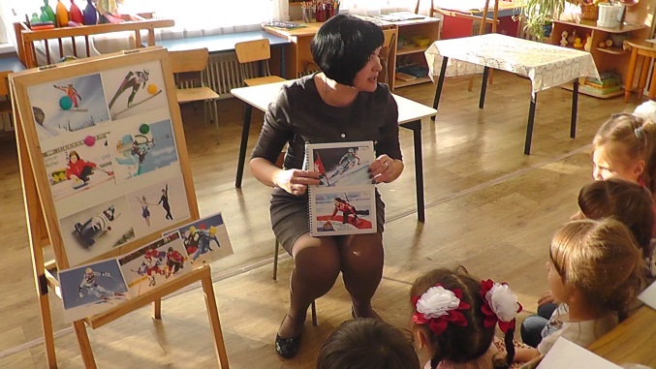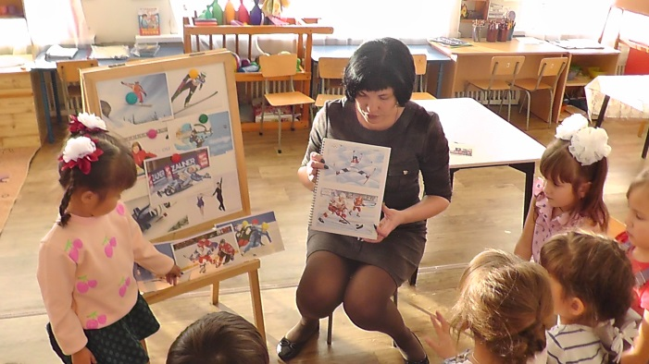

**Беседа и рассматривание картинок о зимних забавах.**

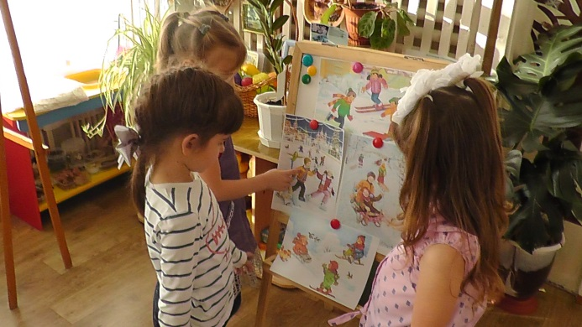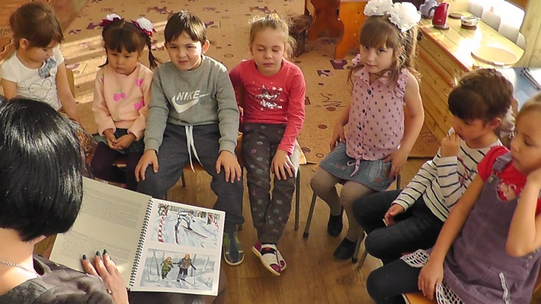

**Лепка«Снегурочка».**

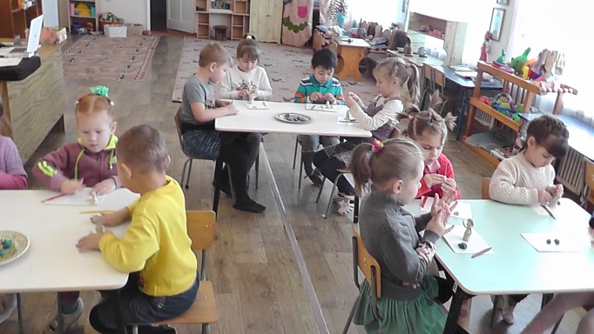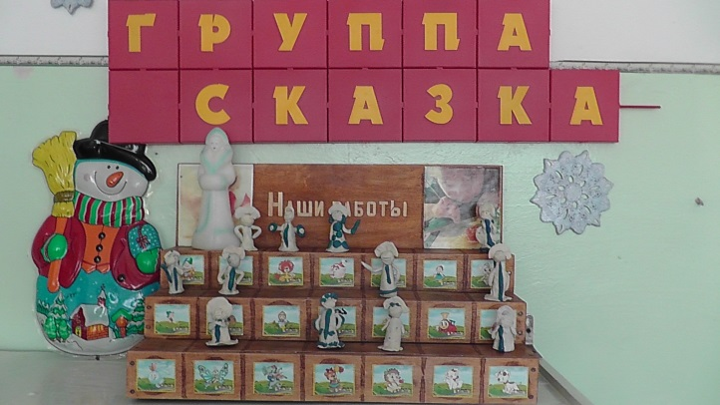

**Рисование «Зимние забавы» «Снежинки»**

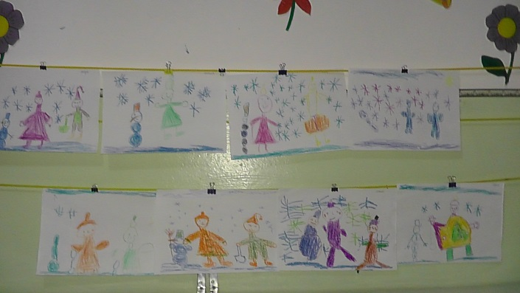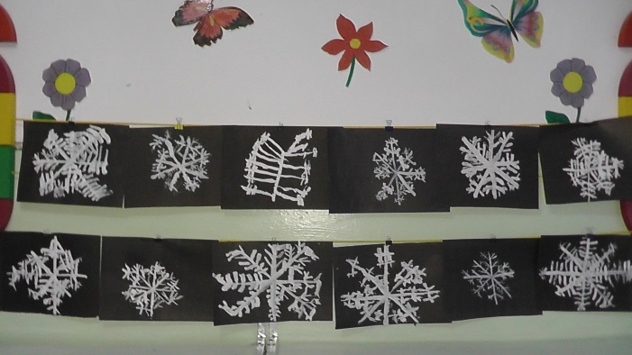

**Аппликация «Снеговики»**

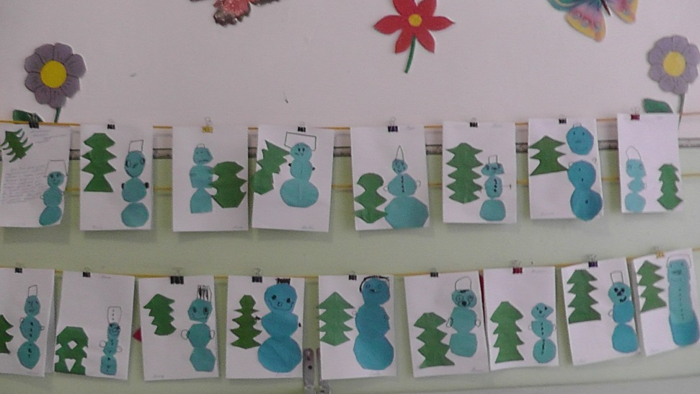

**Дидактические игры.**

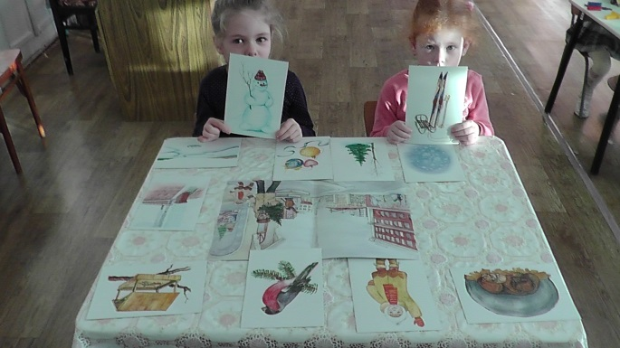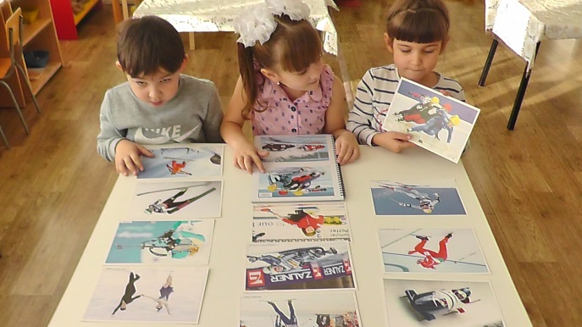

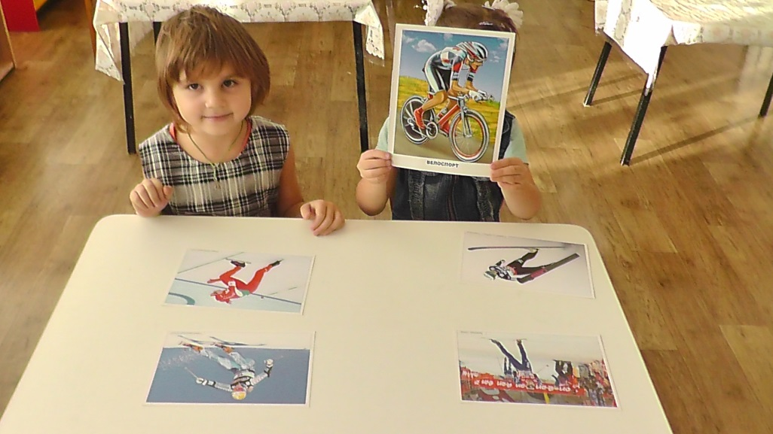

**Обыгрывание макетов «Снеговики».**

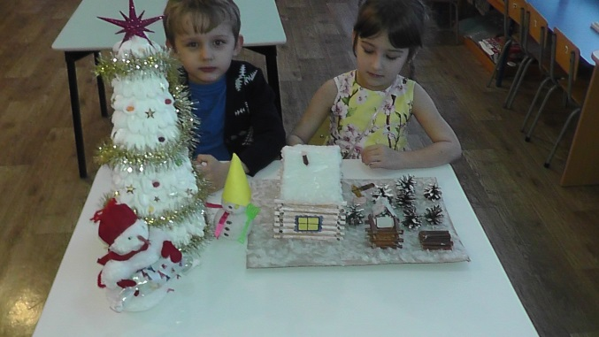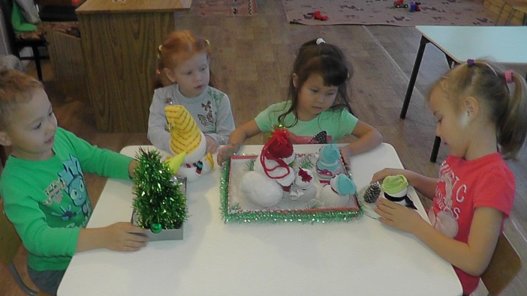

**Настольная игра «Хоккей»**

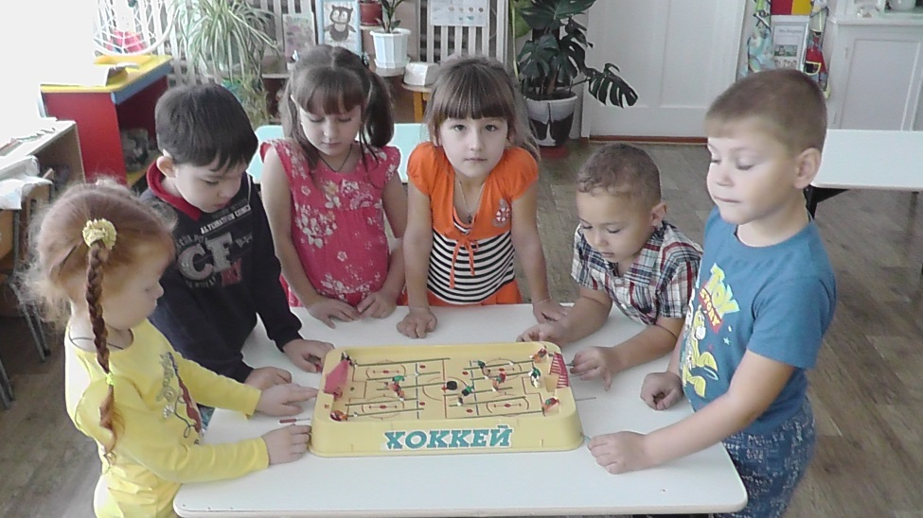

**Игры на прогулке.**

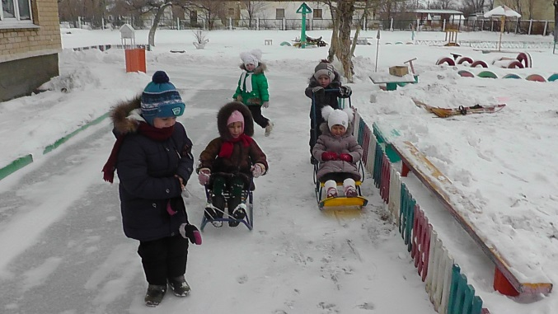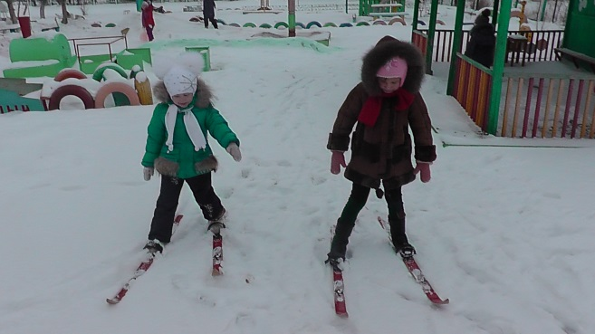

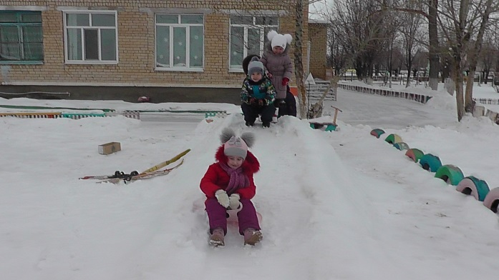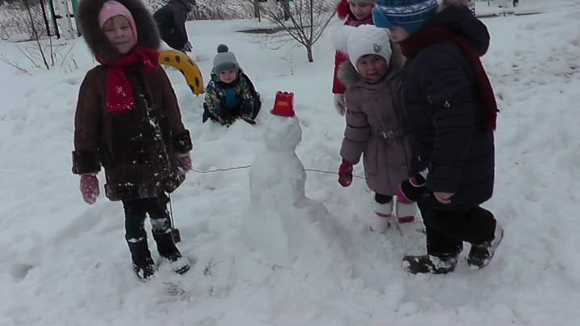

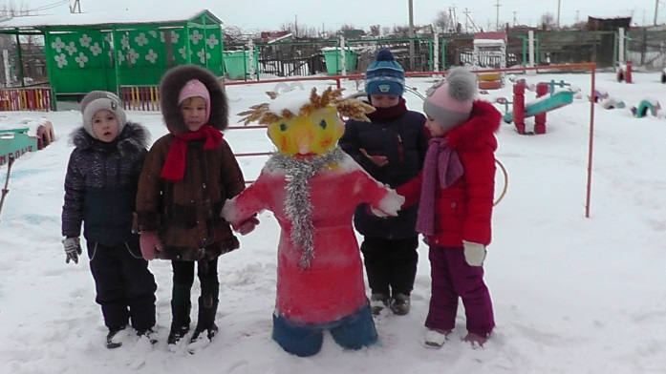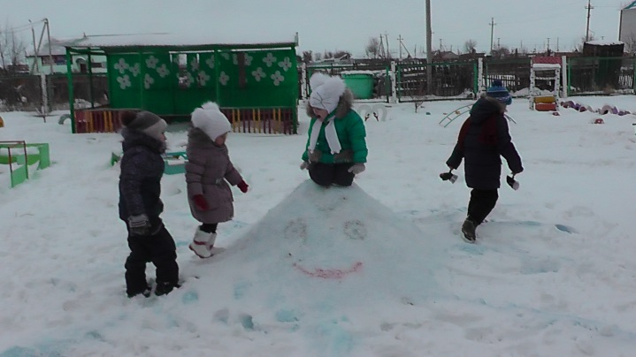

**Подвижные игры**

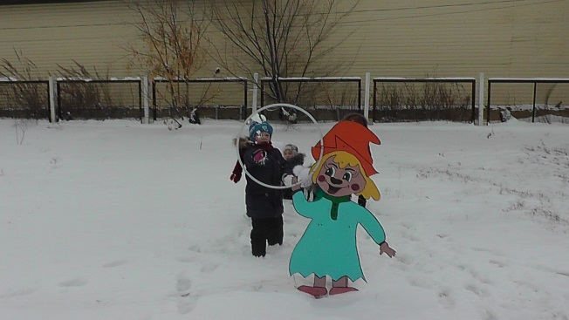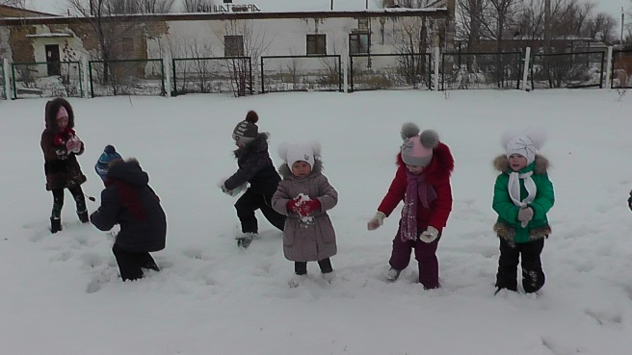

**Новогоднее оформление группы.**

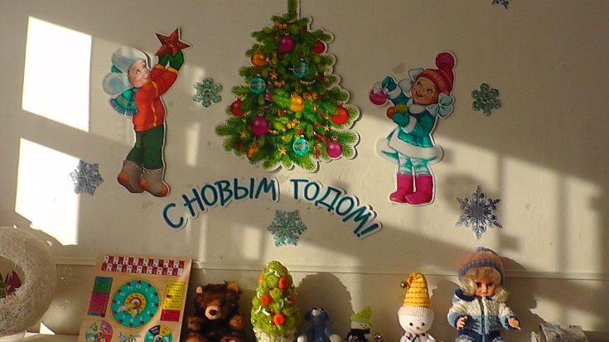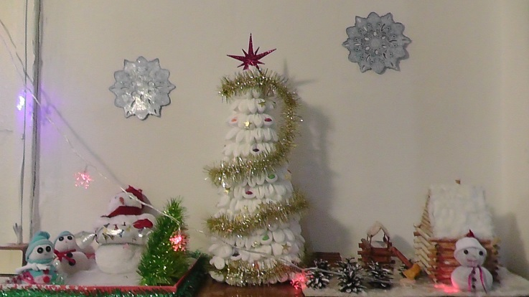

**Оформление альбома емейных фотографий «Зимние забавы дома».**

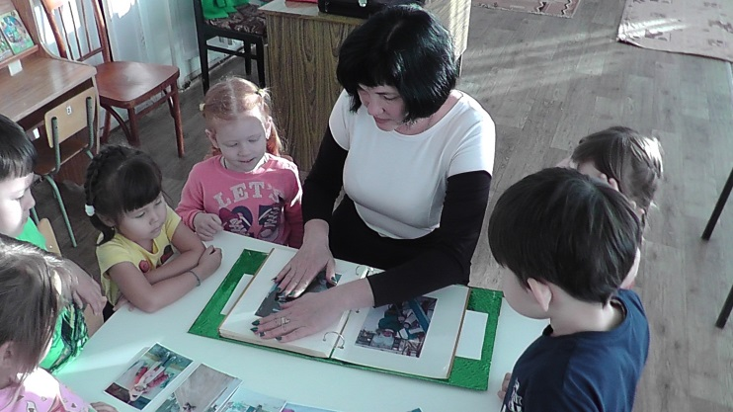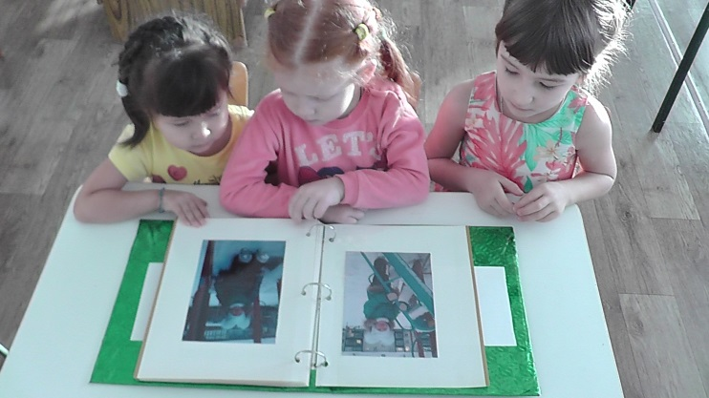

**Итог проекта:Выставка семейных поделок: «Новогодняя игрушка».**

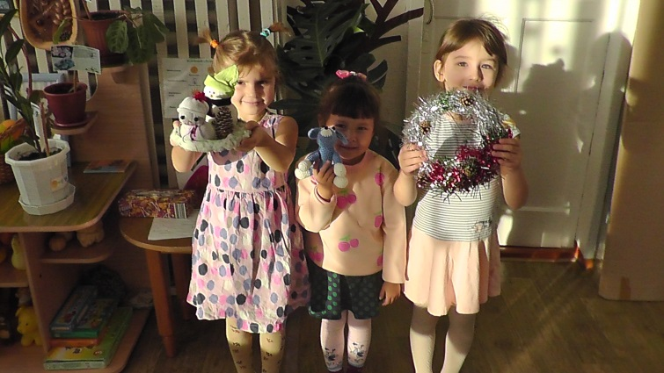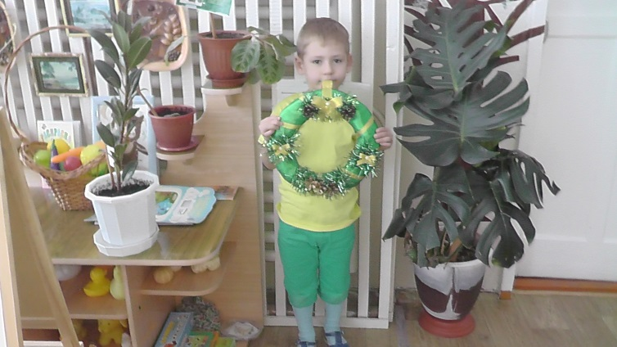

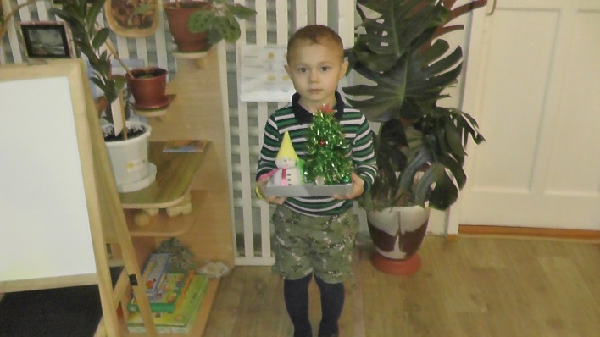

**Строительство родителями снежных фигур.**

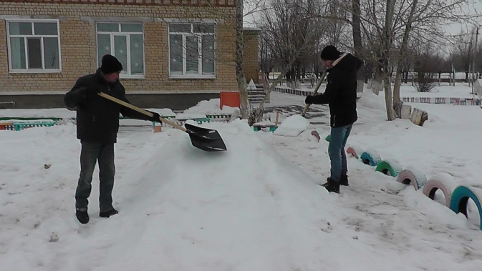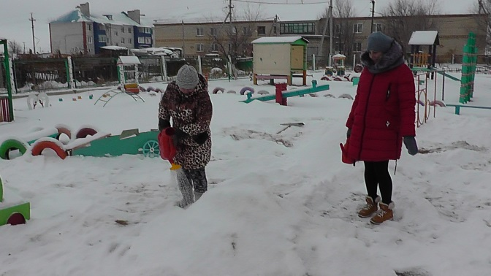

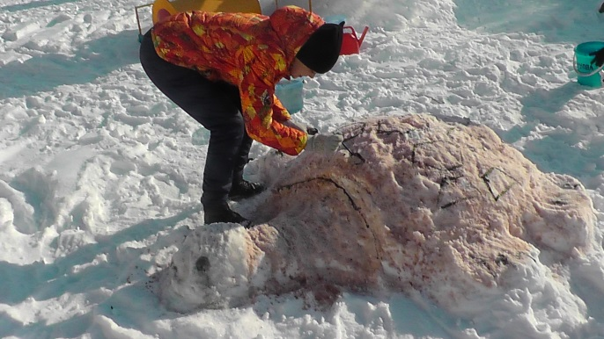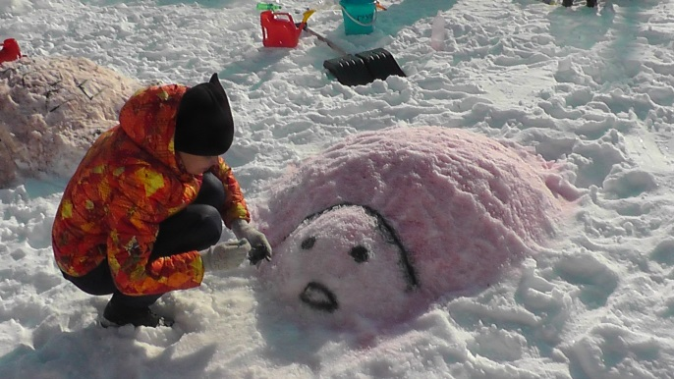

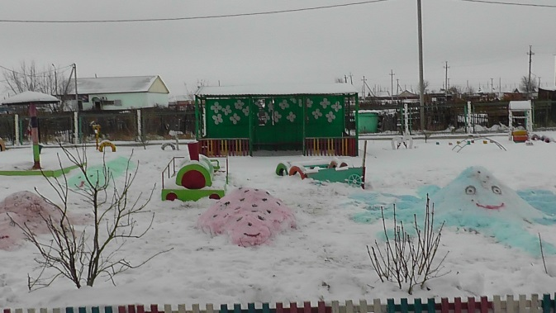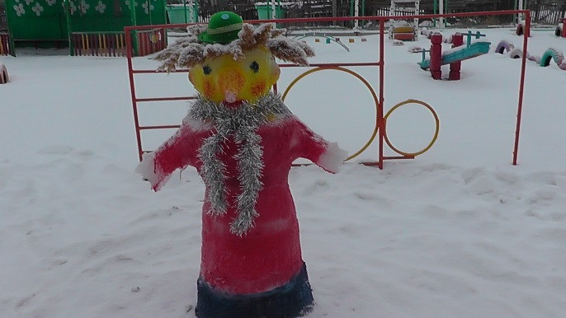

**Новогодний праздник « Здравствуй, здравствуй Новый год».**

